

КОНКУРСНОЕ ЗАДАНИЕ «ЭССЕ»
Асламбеков А Л.
Чеченская Республика

Утро новой жизни...
"Слово, идущее от сердца, проникает в сердце".
(А.Навои)
«Самым важным явлением в школе, самым
поучительным предметом, самым живым
примером для ученика является сам учитель...».
(А. Дистервег)

Предрассветная тишина...
Скоро мир очнется от ночного спокойствия. За открытым окном, в густых зарослях орешника, состязаясь в переливчатом звучании, заливаются соловьи.
Небосвод над горами проясняется. Одна за другой исчезают звезды. Свежий легкий ветерок.
Вслушиваюсь в предрассветную свежесть. Это мое любимое занятие. А еще – размышлять… размышлять… размышлять...
Мои размышления привели меня к мысли, которую я где-то читал, что без учителя, без его порыва к обновлению, без его ежедневного и ежеурочного творчества, без его ума и совести, его культуры и доброго сердца никакое переустройство общества невозможно.
Вот и сейчас, в этот утренний час вспомнил... сказку о Дубе... Да, да, о величавом и раскидистом дубе, который стоял на опушке леса у журчащего ручейка. Он был высок и могуч. Солнце делилось с ним своим теплом, потому что ему была приятна приветливость и теплый шелест его листьев. Дождик даже в самую жаркую погоду находил для Дуба влагу, потому что ему рядом с этим деревом было спокойнее и веселее. А ветер самые интересные свои рассказы и события приберегал для Дуба, потому что Дуб умел слушать и слышать. Слушать птиц, которые любили вить гнезда на его ветвях, чтобы потом Дуб бережно охранял их птенцов. Слушать животных, которых он закрывал ветвями и прятал от хищников. И даже тех, кто приходил напиться и отдохнуть у ручья. Слышать безмолвный разговор тех, кто останавливался в его тени, пил его влагу, грелся от его тепла. Всем было хорошо у Дуба, а он лишь тихо радовался, потому что это наполняло его жизнь смыслом и дарило радость миру.
Почему я вспомнил сказку о Дубе? ... Ах, да! Сказка напомнила мне о моем Учителе, который всегда излучал какой-то особенный свет, свет улыбки, свет глаз. Он щедро делился этим теплом с нами – своими учениками. У него мы брали уроки жизни, с ним советовались, когда принимали судьбоносные решения, с ним делились радостью и болью.
А он умел слушать, слышать и услышать... сердцем и находил для каждого нужное Слово.
И сегодня тянет к нему... К Учителю… В детство...
Начинается новый день. Мир залит теплым солнечным светом и сверкает тысячами красок.
Утро новой жизни... Первый день моей педагогической жизни.
Торжественный день... Прозвучала моя фамилия… Я иду получать диплом. Закончились студенческие годы...
Я учитель. Мысли бегут, опережая друг друга. Туда, в детство, к моему Учителю. Учитель, ты слышишь? Я учитель!
Первое сентября. Праздник детства. И мой праздник.
Каким учителем я буду? С чего начать? Сумею ли, смогу ли? Получится ли?
Мой первый урок. Волнуюсь очень. Я готов встретиться с учениками. Я жду этой встречи.
Вспоминаю своё первое сентября. Вспоминаю своего Учителя, как я смотрел на него. Я видел в нем волшебника. Я ждал от него чуда. Чудо растянулось на годы. Это воспоминания о первой встрече с Учителем.
Если я смогу хоть чуточку быть похожим на него, значит все получится. Время есть. Это только утро, раннее утро моей педагогической жизни...
А глаза моих учеников, что смотрят на меня в ожидании чуда, будут солнцем моего педагогического утра.
Тишина раннего утра и легкий шелест листьев располагают к размышлениям. Мысли протягивают невидимые нити, устремленные к Учителю. К Учителю, который постоянно в пути, учится, совершенствуется. К Учителю, который, творя себя, может творить ученика. К Учителю, который испытывает гордость за свою землю, за свою Родину. К Учителю, испытывающему гордость за тех людей, которые учили его быть добрым, открытым, великодушным, справедливым, а значит, нужным людям. К Учителю, который решил прожить свою жизнь с пользой для других, решил посвятить себя другим людям, пока еще маленьким мерцающим звездочкам, чтобы через ряд лет на земле было бы светло от ярких звезд.
Показалось золотое солнце, скользнуло по стволам и веткам деревьев, рассыпало по миру теплый свет, пробуждая все живое.
Вокруг тишина и покой. Ни шума автомобилей, ни разговоров людей, только звонкие птичьи голоса наполняют свежий утренний воздух, да легкое дуновение ветерка шевелит ветви деревьев.
Настало утро...
Утро новой жизни. Я начинаю жизнь учителя. Мне многому предстоит научиться, чтобы достичь вершины учительского мастерства. Но я стараюсь. Я знаю, что в наше время немногие юноши и девушки выбирают или выбрали бы эту профессию. Многие сверстники меня не понимают, но желание быть с детьми, посвятить им свою жизнь, творить и созидать вместе с ними от этого не пропадает. Это не громкие слова, не пафос. Это так же естественно, как возможность дышать, слышать, видеть.
Любить детей означает любить то, что ты делаешь. Высшая благодарность учителю от ученика - это готовность принять от учителя лучшее, что он ему даёт – дар познания. Не отрицая силы и значения разума, в основу всего нужно положить именно любовь и доброту, ведь жизнь не всех балует. «Уменьшение любви и доброты есть всегда уменьшение жизни». Помочь маленькому человеку вырасти, обрести духовные силы и раскрыться - вот, на мой взгляд, истинное предназначение Учителя.
Начало дня бывает разным. Утро было пасмурным, то в начале дня яркое солнце ласкает нас, то порыв ветра и дождь холодят.
Мы не знаем, что нас ожидает за поворотом. Я рад, что судьба подарила мне встречу с этим ребенком именно в начале моей педагогической жизни. Эта встреча нужна была, чтобы я, либо ушел из этой профессии, не успев никому навредить или, напротив, утвердился в правильности выбора.
Я познакомился с Амиром (так зовут мальчика) в первый год работы. Меня от школы направили к нему. Я тогда не предполагал, что этот ребенок лишен обыкновенных детских радостей: бега, игр, даже самостоятельного передвижения по комнате. У Амира детский церебральный паралич...
Он непохож на других детей, его восприятие мира отличается от восприятия сверстников. Этот мальчик нёсет своё бремя с самого рождения. Во время первой встречи я успел заметить тревожность и настороженность Амира. Оно и понятно. Ведь сколько учителей приходило к нему до меня. Внимательный взгляд ребенка говорил о том, что он изучает меня. В глазах застыли не заданные ранее вопросы. Но все же в них читалось... ожидание... Ожидание чего-то хорошего, светлого. Сердце екнуло: я не могу, не имею права обмануть его ожидания!
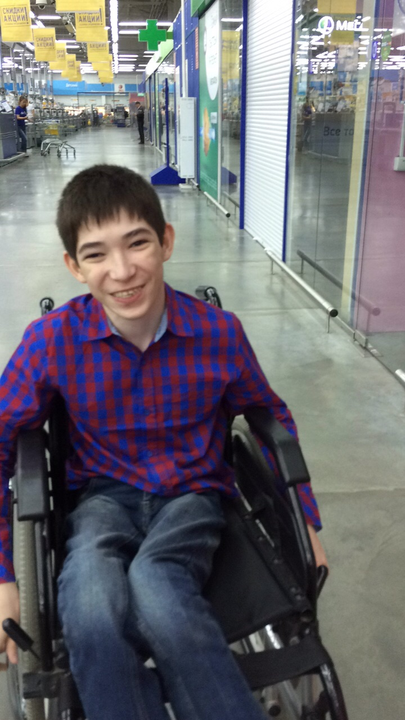
После нескольких встреч тревожность мальчика несколько прошла, в глазах Амира появилась радость. Он оказался очень весёлым мальчиком, несмотря на все трудности жизни. С оптимизмом смотрел на жизнь, наслаждался светом дня и маленькими победами над собой. Как же многим из нас этого не хватает! Амир радовался каждому моему приходу и всегда ждал меня. Так получилось, что он принял меня не только как учителя. Это удивительно, но мы стали с ним друзьями. Я чувствовал, что ему очень интересно и он доверяет мне, а я всячески старался стимулировать это интерес и оправдать его доверие. Амир делился своими радостями и переживаниями, успехами и проблемами. Он с воодушевлением рассказывал все, чем он занимался весь день, как готовился к урокам, во что играл, с кем общался. И в такие минуты его глаза наполнялись неподдельной детской радостью и блеском, в которых читалось доверие и надежда. Амир очень чувствительный мальчик. Он радовался каждому моменту, каждому своему открытию. Даже такое маленькое достижение, как правильно написанная буква, делало его счастливым и устремляло к новым, пусть маленьким, но его победам.
За 3 года общения с Амиром, я открыл для себя много нового. Главное, что это особенные дети с обостренные чувствами, которые смотрят на мир другими глазами, не такими, как мы. У этих детей особое восприятие окружающего мира, богатый внутренний мир, который порой мы, взрослые, не сразу, а иногда и вовсе, не можем увидеть. И не каждого человека они впускают в свой мир. Мир Амира разносторонний. Для меня самым главным было то, что мальчик принял меня. Я всегда старался показать ему, что он такой же как и все, что может добиться таких же успехов, как и любой его сверстник. И он в это поверил. Наши с ним занятия проходили весело и оживленно, иногда мы прямо на уроке могли отвлечься от темы, слушать музыку, шутить и смеяться, что совершенно не мешало изучению нового. Он испытывал радостное удовлетворение от собственной деятельности, и его не надо было просить что-то сделать. Он проявлял инициативу и делал все сам. Амир часто задавал вопрос, приду ли я завтра. И целый день он спрашивал у своих родных: «Пришёл Анзор Лечиевич? А когда он придет?» Я приходил не только сам, но и со своими учениками, которые прониклись к нему теплотой и добротой. С удовлетворением наблюдал, как ребята непринужденно общаются, вместе что-то творят, обсуждают, читают, слушают. И в этом гомоне громче всех звенел голос Амира...
Мне запомнился наш с ним последний урок как урок доброты, человечности и благодарности. В этот день он подарил мне рисунок, выполненный им самим, с трогательными пожеланиями, написанными от чистого детского сердца. Я бережно храню этот рисунок. Сейчас Амир успешно окончил 8 класс. Мы продолжаем дружить, часто видимся, общаемся. Он полон оптимизма и строит планы на жизнь. Я рад за него и благодарен Амиру за уроки Веры и Доверия..., а ученикам своим - за уроки Человечности и Милосердия...
Таким было первое утро моей педагогической жизни.
Настает день.
Уже прошло пять лет. Оглядываясь назад, можно подвести какие-то итоги. Были интересные моменты, что-то получалось, а что-то не очень. Были минуты счастья и горечи. Но, следуя жизненному девизу «Дорогу осилит идущий», я никогда руки не опускаю: размышляю, анализирую, исправляю свои ошибки, совершенствуюсь. Одним словом, я постоянно учусь.
Для меня главное на уроке - зажечь сердца всех учеников. А чтобы прийти к этому, надо самому гореть, чтобы было интересно не только ученикам, но и самому. Именно это я стараюсь сделать. Стараюсь подходить к общению с ними творчески, со всей душой. Ведь, как говорил В. А. Сухомлинский, «беда многих учителей в том, что они измеряют и оценивают духовный мир ребенка только оценками и баллами, делят всех учащихся на две категории в зависимости от того, учат или не учат дети уроки».
Бесспорно, многое, очень многое зависит от условий и материально-технических возможностей школы. Нельзя не согласиться с тем, что для достижения высоких результатов образования она должна быть оснащена высокотехнологичным учебным оборудованием, широкополосным Интернетом, грамотными учебниками и интерактивными учебными пособиями, обладать условиями для занятий спортом и творчеством… Но хочется отметить, что школа - это не только здание и совершенное оборудование в нем. Ведь в нашей стране существует огромное количество учебных заведений, не соответствующих именно этому пункту «Новой образовательной инициативы», но которые по праву можно назвать школами, в которых жив дух взаимопонимания взрослых и детей, дух великого союза прошлого, настоящего и будущего.
Моя школа тоже не может особо похвастаться технической оснащенностью Но мы - коллектив, в котором я работаю, наши дети, учимся бережно хранить прошлое, творим настоящее и устремляемся в будущее. Мы, как скалолазы, в одной связке, где каждый понимает, что именно от него зависит общее восхождение или падение. Общаясь с детьми, я мысленно ставлю себя на их место, стараюсь смотреть глазами этих детей. Тогда я легко получаю ответы на многие вопросы. И чувствую, что они готовы к диалогу со мной, что они открыты для меня. Для чего это мне нужно? Для того чтобы мы слышали и понимали друг друга. Ведь мы вместе совершаем восхождение к познанию и совершенству нашего внутреннего мира.
Я люблю свой предмет. Радуюсь, когда ученики с удовольствием идут ко мне на урок, интересуются им. Стараюсь, чтобы изучение английского языка, который я преподаю, стало для моих учеников интересным и необходимым. Веду их к мысли, что знание языка открывает много интересных страниц, ведь это возможность общения с людьми разных стран и разных национальностей. Моя задача, не только обучить детей языку, но и показать схожесть и различие культур, особенности каждой культуры и страны, общечеловеческие ценности, не имеющие границ, продиктованных географией, религией и национальной принадлежностью.
Разные дети. К каждому мне нужно подобрать свой ключик. Иногда не сразу получается, но я не останавливаюсь. На уроках я не всегда бываю добрым, иногда приходится быть строгим, требовательным, настойчивым.
Трудно не согласиться со словами великого немецкого философа А. Шопенгауэра: «Каждое дитя до некоторой степени гений, и каждый гений до некоторой степени дитя». Я вижу этих детей-гениев, когда захожу в свой класс. Я искренне хочу стать для них другом. Чтобы они открылись, чтобы могли делиться со мной своими проблемами и тревогами. И они, я уверен, это чувствуют.
Каждый урок – это открытие для меня. Это еще и путь к совершенству, творчеству. Творческий учитель всегда ищет, всегда находится в поиске нового. Это связано с тем, что педагогическая профессия во все времена занимала особенное место. Учитель – творец. Учитель – созидатель. «Учитель создает нацию». А это обязывает ко многому.
Для меня профессия учителя – это труд. Труд творящий, созидающий и зажигающий. И прежде всего, труд над собой, чтобы научиться сохранять свет маленьких звездочек, имя которым – дети.
Что для этого нужно? Я думаю, сначала нужно сотворить в себе Учителя. К.Д.Ушинский сказал: «Педагог живёт до тех пор, пока он учится, как только он перестаёт учиться, в нём умирает учитель».
Утро моей педагогической жизни закончилось. Настал день.
Я творю в себе Учителя. Я буду творить его!

